**内容摘要**

　　为应对新冠疫情冲击，各国进一步加码货币宽松政策。**短期看**，缓解了市场恐慌情绪和流动性紧张状况，对包括中国在内的新兴市场金融稳定也产生了正外部性。**中长期看**，本次全球性货币放水“易放难收”，将对中国经济形成杠杆率上升、竞争性贬值、资产泡沫化、国内物价稳定、资本流动冲击等诸多挑战。

**目前政策**：（一）按照精细化分级管理原则推动复工复产；（二）加强财政货币政策配合打通最后一公里；（三）全球金融动荡下加强跨境资本流动监管；（四）货币政策要兼顾稳增长、防风险与控通胀目标；（五）加快国内多层次金融市场体系建设；（六）扩大金融开放要少说多做、稳中求进；（七）健全跨境资本流动的宏微观审慎监管体系；（八）进一步创新外汇储备资产多元化运用；（九）积极维护和促进经常项目收支平衡；（十）通过减税降负和放管服改革改善国内营商环境。

**覆水难收：当前全球货币宽松情况、影响**

　　　　　2020年初，新冠肺炎疫情突然暴发并在全球扩散。受疫情蔓延叠加油市崩盘影响，2月底起，美股“七连跌”、“四熔断”，全球发生股灾，世界经济深陷衰退泥潭。为应对疫情冲击，避免股灾引发的市场恐慌演变成流动性紧缩的负螺旋，美联储祭出了“零利率+无限量宽”的大招，各国也普遍进一步加码货币刺激。本次全球性的货币宽松对世界乃至中国经济有哪些影响？未来前景如何？中国在全球货币宽松的大环境下又将何去何从？这是本文拟研究和讨论的问题。

**一、新冠疫情暴发以来全球货币宽松的情况**

　　自年初新冠肺炎疫情集中暴发并在全球逐步扩散以来，G20集团和东盟成员国采取了一系列价格和数量型的货币刺激措施（见表1）。数量工具中，既有传统的存款准备金、再贴现和公开市场操作，也有专项信贷支持计划、包括量化宽松和无限量化宽松在内的各种资产购买计划、货币互换安排和金融监管政策。

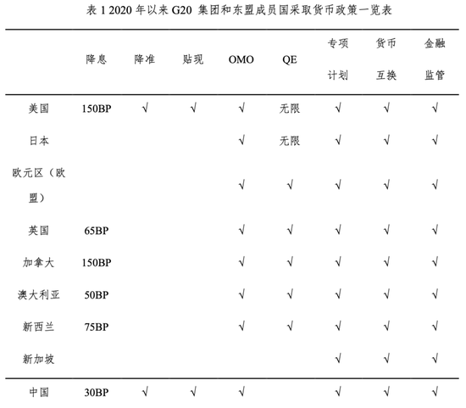

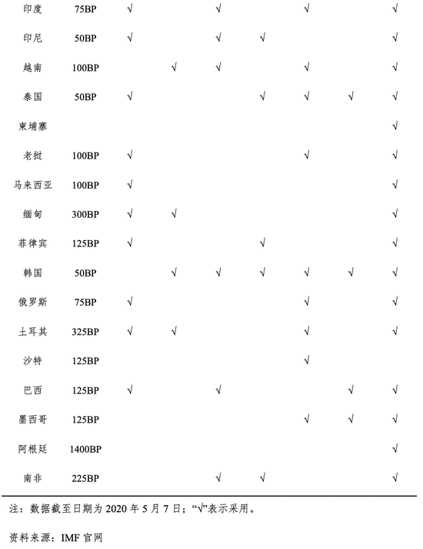

lpr-150bp 是指贷款利率在 LPR 利率基础上减去 150 个基点，1 个基点等于 0.01%，150bp 是 1.5%；2021 年 2 月份 1 年期 LPR 为 3.85%，5 年期以上 LPR 为 4.65%。如果是 5 年期以上贷款，那么借款人实际的贷款利率为 4.65%-1.5%=3.15%，这样的贷款利率非常低。

　　这些政策旨在维护金融市场和金融服务正常运行，支持疫情防控工作，维护受困地区、行业、企业和家庭的资金链，帮助其渡过疫情难关。这最终均会影响央行资产负债表和广义货币供应量，进而反映为全球流动性的变化。然而，因为疫情发生时间尚短，缺乏大部分国家的实时数据，以下我们仅用主要国家（国际货币基金组织特别提款权篮子货币发行国）的数据来分析全球货币宽松的状况。

**（一）美国**

　　2020年3月份以来，美联储先后出台了一系列刺激政策：3月3日美联储紧急降息50bp；3月15日美联储第二次紧急降息100bp，将政策利率降至零，同时宣布总额为7000亿美元的QE计划。3月23日美联储宣布将资产购买速度提升为每天1250亿美元（包括750亿美元国债和500亿美元MBS），规模按需购买不设上限。为向特定主体提供流动性，美联储自3月17日以来重启和新设了多种政策工具，包括商业票据融资便利（CPFF）、一级交易商信贷便利（PDCF）、货币市场共同基金流动性便利（MMLF）、一级市场公司信贷便利（PMCCF）和二级市场公司信贷便利（SMCCF）、定期资产支持证券贷款便利（TALF）、薪资保护计划流动性便利（PPPLF）、主街贷款计划（MSLP）、市政流动性便利（MLF）等。此外，美联储在重启2013年10月与欧洲、日本、英国、加拿大和瑞士央行签订的货币互换协议的同时，3月19日又与澳大利亚、巴西、丹麦、韩国、墨西哥、挪威、新西兰、新加坡、瑞典等国央行续签和新签了货币互换协议，并于3月31日设立了针对外国央行的FIMA回购工具。

　　2月27日（第一次闪电降息前夕）至5月6日，美联储扩表2.56万亿美元，增长61.6%，总资产规模高达6.72万亿美元，与2020年一季度折年率名义GDP之比为31.2%，较上年末上升了12个百分点。其中，购买美国国债1.55万亿美元，占比60.3%；抵押证券2335亿美元，占比9.1%；央行货币互换4448亿美元，占比17.6%；其他贷款1133亿美元，占4.4%；正回购293亿美元，占比为1.1%。截至一季度末，M2为16万亿美元，环比增长4.68%，与GDP之比为74.8%，较2019年末上升4.4个百分点（见图1）。

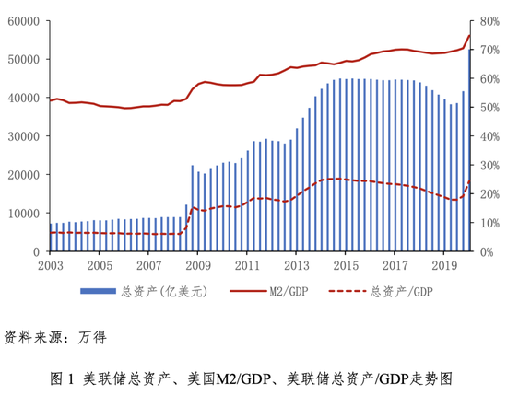

**（二）日本**

　　3月16日，日本央行提前召开货币政策例会，宣布继续将短期利率维持在-0.1%，并通过购买长期国债，使长期利率维持在零附近，在此基础上扩大资产购买计划，包括将交易型开放式指数基金（ETFs）年购买规模增加一倍至12万亿日元，将房地产投资信托基金（J-REITs）年购买规模增加一倍至1800亿日元，在2020年9月底之前购买更多商业票据和企业债券。除了与美联储、欧洲央行等五大央行达成货币互换协议外，3月31日，日本央行与泰国央行签署双边货币互换协议，协议规模为8000亿日元。4月27日，日本央行宣布取消国债购买上限（此前额度是每年80万亿日元），以使10年期国债收益率维持在零左右，同时将企业债券和商业票据的最高合计购买额从大约7万亿日元增加至20万亿日元，并取消购买每种公司债券的上限。

　　3月1日至4月30日期间，日本央行扩表34万亿日元，增长5.8%，总资产规模高达619万亿日元，与2019年名义GDP之比为112%，较上年末上升了8.3个百分点。截至一季度末，M2为1046万亿日元，环比增长0.61%，与名义GDP之比为188.8%，较2019年末上升0.8个百分点（见图2）。

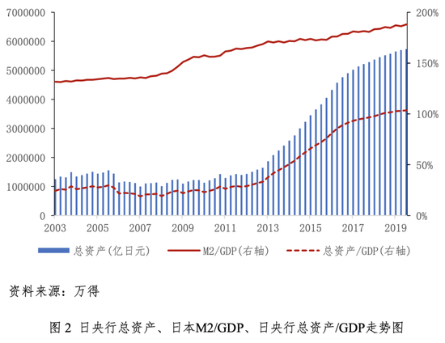

**（三）欧元区**

　　3月12日，欧洲央行维持三大政策利率不变，在2020年底前额外增加1200亿欧元的资产购买净额，并自2020年6月开始放宽第三轮定向长期再融资（TLTRO III）实施条件，在此之前引入临时的长期再融资操作（LTROs）。3月18日，欧洲央行宣布启动7500亿欧元的紧急资产购买计划（PEPP），包括现有资产购买计划（APP）下所有合格的资产类别，放宽购买欧元区成员国国债的条件，并将企业部门购买计划（CSPP）的合格资产范围扩大至非金融商业票据，放宽抵押品标准。4月7日，欧洲央行宣布暂时性抵押品宽松措施，将希腊政府债券纳入抵押品。4月22日，欧洲央行决定进一步放宽银行抵押品要求，允许银行使用非投资级别债券作为抵押品从央行融资。4月30日，欧洲央行再次放松定向长期再融资操作利率，以加大对欧元区的流动性支持。

　　3月14日至5月1日，欧洲央行扩表6909亿欧元，增长14.7%，总资产规模高达5.4万亿欧元，与2019年名义GDP之比为45.3%，较上年末上升5.9个百分点。截至一季度末，M2为12.8万亿欧元，环比增长2.3%，与名义GDP之比为107.2%，较2019年末上升3.1个百分点（见图3）。

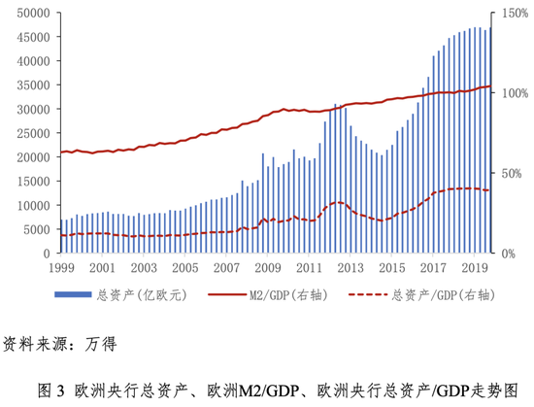

**（四）英国**

　　3月11日，英国央行紧急降息，将政策利率下调50个基点至0.25%，并引入中小企业定期融资计划（TFSME）。3月17日，英国财政部宣布英国政府将为企业提供3300亿英镑的政府贷款，英国央行将为大型企业提供低成本、更易获得的商业票据，为中小型企业提供总额500万英镑贷款，前6个月免息。3月19日，英国央行宣布将政策利率下调15个基点至0.1%，并增持2000亿英镑的国债和企业债。3月24日，英国央行宣布在3月26日和4月2日激活协议性定期回购便利（CTRF），作为包括指数化长期回购（ILTR）和贴现窗口便利（DWF）在内的常规流动性工具的补充。3月30日，英国央行宣布将三个月期CTRF执行期延长至4月30日，并将每周进行一次一个月期CTRF操作，直至5月1日。4月9日，英国财政部和英国央行宣布暂时扩大设立已久的筹款便利（W&M facility）动用规模，以便在市场受到新冠疫情干扰时，为英国政府提高短期的额外流动性。

　　3月26日至5月6日，英国央行扩表1303亿英镑，总资产[1]规模高达7171亿英镑，增长22.2%，与2019年名义GDP之比为31.6%，较上年末上升5.3个百分点。截至一季度末，M2为2.6万亿英镑，环比增长5.5%，与名义GDP之比为117.3%，较2019年末上升5.8个百分点（见图4）。

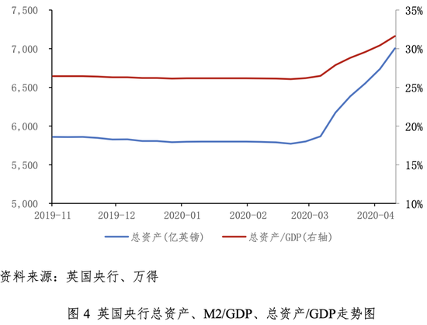

**（五）中国**

　　新冠疫情暴发以来，中国央行自2月3日起率先进入疫情应对状态。在价格型工具方面，中国央行先后下调了逆回购利率、超额存款准备金利率、MLF操作利率和LPR；在数量型工具方面，中国央行通过多次降准和公开市场操作释放流动性，并设立抗“疫”专项再贷款、增加再贷款再贴现额度和政策性银行专项信贷额度。

　　一季度，中国央行总资产减少5756亿元，下降1.6%。截至一季度末，中国央行资产规模达36.5万亿元，占2020年一季度年化名义GDP（往前4个季度滚动累计）比重为37.3%，较2019年末下降0.2个百分点；M2为208万亿元，环比增长2.47%，与名义GDP之比为212.5%，较2019年末上升12个百分点（见图5）。

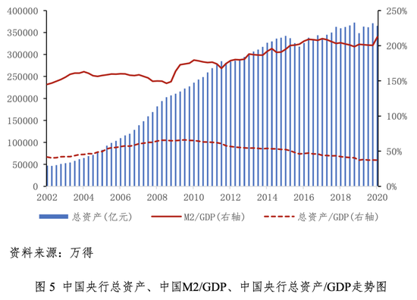

**（六）全球**

　　对于全球流动性情况，可以用上述五个IMF特别提款权篮子货币发行国各央行加权总资产规模和加权M2来描述，权重为五个国家的货币在特别提款权中所占比重，汇率分别用市场汇率和购买力平价汇率。

　　截至2020年一季度末，用市场汇率折算的五国央行总资产为5.02万亿美元，环比增长12.6%；与年化名义GDP之比为30.3%，环比上升3.6个百分点。五国M2总额为15.39万亿美元，环比增长3.2%；与年化名义GDP之比为92.9%，环比上升3.5个百分点（见图6）。

　　截至2020年一季度末，用购买力平价折算五国央行总资产为6.01万亿美元，环比增长11.5%；与年化名义GDP之比为31.5%，环比上升3.4个百分点。五国M2为19.58万亿美元，环比增长4.1%；与年化名义GDP之比为102.8%，环比上升4.7个百分点（见图7）。

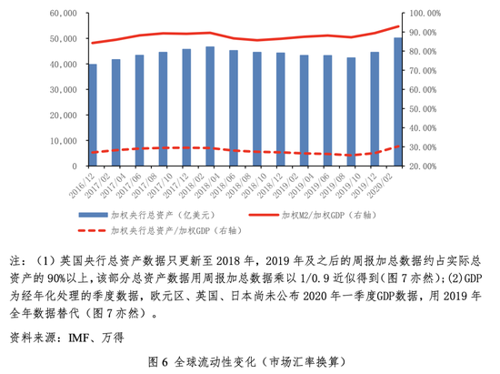

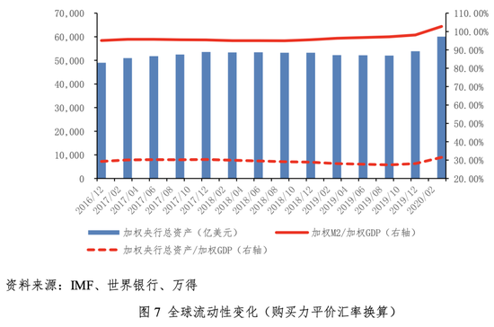

　　如果以M2与名义GDP之比的变动幅度衡量，在主要发达国家中，英国央行货币刺激力度最大，其次是美联储和欧洲央行，日本央行货币刺激力度最小。这与各国疫情控制情况较为一致。截至5月7日，英国单日新增病例仍然位于5000例附近，美国单日新增病例两三万例，而日本单日新增病例已低于100例且采取不停工不封城的佛系防控。当然，日本杠杆率变动不明显，可能也与其政府债台高筑，货币政策空间有限有关。中国因为以间接融资为主，故以M2与GDP之比变动衡量的货币刺激更为突出，但央行没有扩表反而缩表。

　　从全球流动性变动的情况看，前述五国央行总资产规模和M2的环比增速，及其与年化名义GDP之比变动幅度，均为2016年底人民币正式“入篮”以来最高。疫情冲击背景下，全球货币宽松进一步加码，大放水趋势已然形成。

**二、货币宽松对全球和中国经济的短期影响**

**（一）对全球经济的影响**

　　受新冠疫情影响，企业和家庭部门面临资金链断裂风险。为应对疫情冲击，各国央行需要出台政策维系企业和家庭资金链不断。同时，应对疫情冲击应该主要发挥财政政策的纾困作用。为支持由此产生的巨额财政支出，货币政策需要配合财政政策，为政府提供低成本融资。虽然这在一定程度上损害了货币政策独立性，但央行是不得已而为之。

　　短期来看，全球货币大放水对金融市场影响较大，主要表现在三个方面：

**一是以美股为代表的全球股市出现大幅反弹。**2月底以来，海外疫情加速蔓延，美股在2月底经历了“七连跌”之后，又在3月9日至3月18日期间遭遇了四次熔断，发生了股灾。3月24日以来，美股开始低位反弹。截至5月8日，三大股指较3月23日低点均上涨了30%以上，收回美股四次熔断期间的大部分失地，纳指已超过了年初的点位（见图8）。同期，MSCI全球股票指数从低点上涨了16.5%。

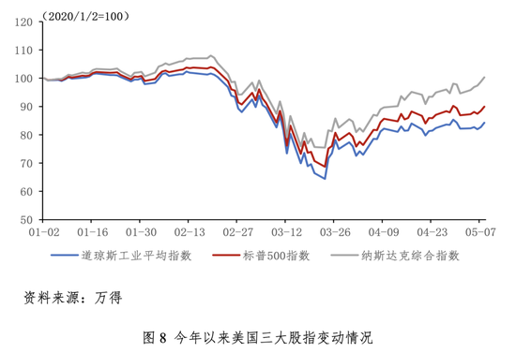

**二是市场恐慌情绪和流动性紧张状况有所缓解。**在海外疫情蔓延前期，美国标普500波动率指数（VIX指数）和泰德利差（3个月LIBOR美元利率与3个月美债收益率之差）出现飙升。其中，VIX指数从2月20日的15.56升至3月16日的82.69，超过2008年金融危机时期高点水平；泰德利差从2月20日的10个基点升至3月27日的142个基点，接近2008年金融危机时期高点水平。之后，VIX指数和泰德利差出现明显回落：截至4月30日，VIX指数降至34.15，泰德利差收窄至47个基点（见图9）。

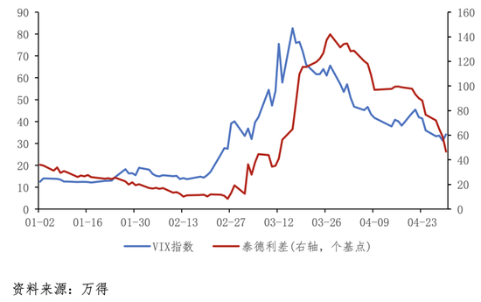

**图9 2020年以来VIX指数和泰德利差变动情况**

**三是对新兴市场金融稳定也有正外部性。**2020年以来，受新冠疫情冲击和油价暴跌影响，新兴市场遭遇了创纪录的资本外流冲击。国际金融协会（IIF）数据显示，1月21日以来，已有近1000亿美元组合投资资金撤离新兴市场，仅3月份新兴市场资金流出规模就高达830亿美元，远超1998年亚洲金融危机、2008年金融危机和2013年美联储“退出恐慌”时期。2月20日至3月23日（美联储宣布实施无上限QE）期间，美联储编制的对新兴经济体的名义美元指数上涨了11.8%，MSCI新兴市场股指下跌了27.7%。3月24日以来，新兴市场货币止跌企稳，截至5月1日，美联储编制的对新兴经济体的名义美元指数小幅下跌1.1%，最多回落了3%；新兴市场股指明显回升，截至4月30日，MSCI新兴市场股指上涨了20.5%（见图10）。IIF数据显示，4月份组合投资资金重新回归新兴市场，当月流入规模为117亿美元。此外，发达经济体货币宽松也为新兴市场的货币政策打开了空间，表1中的新兴市场降息大都发生在3月份之后。

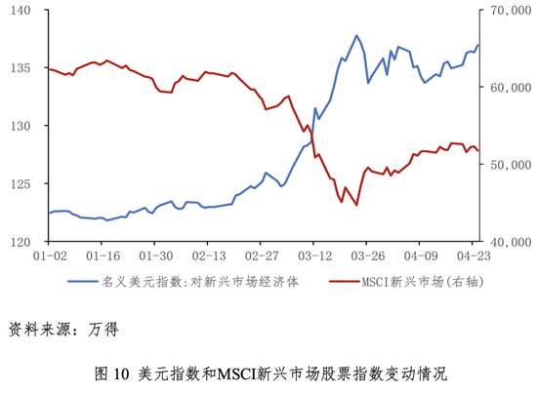

**（二）对中国经济的影响**

**国内货币扩张导致宏观杠杆率上升较快。**2020年初，中国央行率先进入疫情应对状态，并在疫情发展的不同阶段出台了针对性的货币政策，政策重点从前期支持疫情防控转向后期支持企业复工复产，有效发挥了货币政策的支持作用[32]。受货币宽松政策的影响，一季度中国实体经济部门杠杆率从2019年底的245.4%升至259.3%，增长了13.9个百分点。分部门来看，居民部门杠杆率为57.7%，环比上升1.9个百分点；非金融企业部门杠杆率161.1%，环比上升9.8个百分点；政府部门杠杆率为40.5%，环比上升2.2个百分点（见图11）。需要指出的是，由于一季度外汇占款下降了299亿元，因此，这波国内宏观杠杆率攀升与其他国家的货币刺激无关，而是因为降准带来的货币乘数上升，3月末M2的货币乘数为6.55倍，上年末为6.13倍。

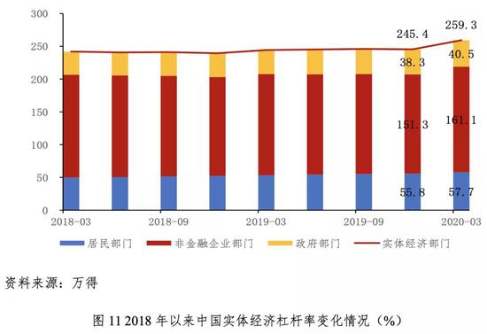

**发达经济体货币刺激对中国具有正向溢出效应。**一方面，股票通项下北上资金重新回流。3月24日至4月27日，中国陆股通项下北上资金日均净流入30亿元人民币，3月10日（美股第一次熔断次日）至23日为日均净流出69亿元。同期，股票通项下陆股通与港股通轧差后北上资金日均净流入11亿元，3月10日至23日为日均净流出147亿元（见图12）。另一方面，人民币汇率贬值压力有所减轻。3月24日至4月30日，境内人民币汇率中间价和下午四点半收盘价均值较3月23日分别升值了0.58%和0.36%。到4月29日，1年期NDF隐含的人民币汇率贬值预期为0.55%，低于3月24日至4月29日平均0.61%的水平。

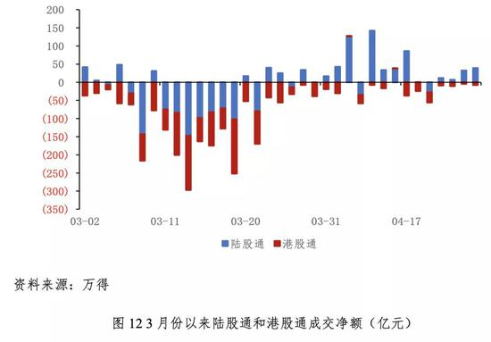

**主要非美货币贬值影响中国出口竞争力。**受疫情冲击影响，前期市场恐慌和流动性紧张状况推动美元指数快速上涨，主要非美货币则遭遇大溃败。3月10日至4月30日期间，美元指数上涨了4.2%，欧元和英镑分别贬值了4.4%和4.0%，巴西雷亚尔、墨西哥比索、南非兰特和俄罗斯卢布分别贬值了13.9%、11.8%、10.4%和8.4%。同期，人民币汇率表现相对稳健，贬值幅度仅为1.9%（见图13）。2020年前4个月，中国外汇交易中心口径的人民币汇率指数累计升值2.6%，最多升值4.7%。理论上，这一定程度削弱了中国商品出口的国际竞争力，但与发达经济体货币刺激无关，美联储祭出“零利率+无限量宽”大招后，美元指数见顶回落。短期内，汇率变动对贸易差额可能存在“J曲线”时滞效应。2020年前4个月中国出口以美元计价同比下降9.0%，与同期人民币汇率指数升值关系不大，而主要是疫情冲击造成的经济大停摆、全球贸易萎缩所致。4月8日世界贸易组织预计，在新冠疫情影响下，2020年全球商品贸易量将下降13%-32%[11]。

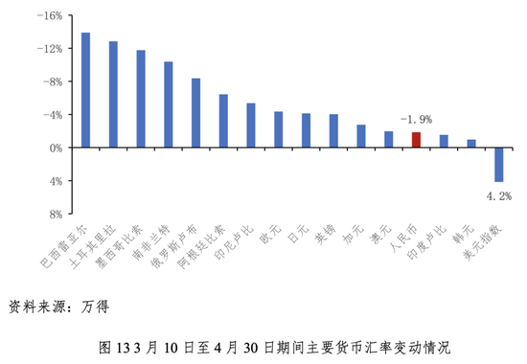

**货币刺激对中国产业链并无直接影响。**加入世界贸易组织以来，中国凭借制度红利以及劳动力低成本等优势，成功融入全球产业链分工体系。但近年来随着中国劳动力成本上升、资源环境约束趋紧，叠加中美贸易摩擦影响，部分产业开始向海外转移。以越南为代表的亚洲发展中国家成为主要的产业承接地。商务部数据显示，2018年中国对外直接投资总额同比减少10%，对越南的直接投资额却增长了51%，显现出中国产业向越南加速转移的迹象。然而，如果以M2增速与名义GDP增速之差来刻画货币刺激，可以发现，2006年以来中国与越南的货币刺激变动情况与产业对外转移趋势之间并无相关关系（见图14），因为后者主要是由市场、劳动力成本等长期因素决定的。此次疫情期间，中国和其他经济体货币刺激同样不会影响中国产业链。2020年一季度，中国实际利用外商直接投资（以美元计价）同比下降12.8%，主要反映了疫情造成的全球经济大停摆的影响。3月8日联合国贸发会预测，新冠疫情的迅速扩散将严重影响全球外国直接投资，预计2020年全球外国直接投资最多下降15%。

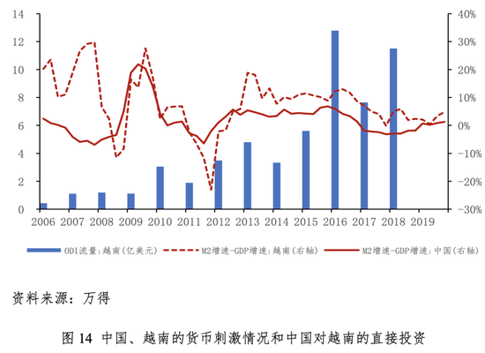

**三、全球货币政策趋势展望及对中国的影响**

**（一）上次危机货币刺激回顾**

　　2007年8月美国次贷危机暴发后，美联储采取了非常规的货币政策应对措施：2007年9月-2008年12月期间连续10次降息，联邦基金利率降至零附近；美联储还在2008年11月、2010年11月和2012年9月进行三轮量化宽松（QE）并于2011年10月进行了扭转操作（Operation Twist， OT）。欧洲、日本等发达经济体也通过量化宽松的非常规货币政策注入了大量流动性，甚至最后走到了负利率政策。

　　相关研究表明，对于运行正常的经济体，货币发行增速与经济增速应该大体上保持一致[30]，但是主要发达经济体普遍存在货币大放水的情况。2008-2019年，美国M2同比增速达5.8%，高于同期名义GDP复合增长3.5%的水平，美国为应对次贷危机投放的货币远超经济发展需要，2009-2019年间M2与名义GDP之比上升了16.1个百分点。日本在金融危机后，通过量化宽松大量注入流动性，但经济持续处于停滞状态[33]（见图15），2009-2019年间M2与名义GDP之比上升了45.5个百分点。欧洲国家也普遍患上了“日本病”，2009年以来欧洲国家陆续暴发主权债务危机后，至今仍未走出危机阴影，欧元区GDP增速始终维持在2%左右的低位，经济陷入停滞，债务占GDP比率居高不下（见图16），2009-2019年间M2与名义GDP之比上升了18.8个百分点。

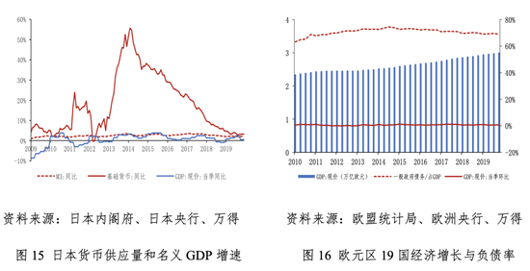

　　上次危机时，美联储三轮QE曾经引起了美国对内通胀、对外贬值，美元资产缩水的担忧。然而，在货币刺激之后，美国并没有出现通胀和美元贬值情况，相反，随着美国经济2009年初起步入战后最长的扩张周期，2011年起美元开始震荡走高（见图17）。SWIFT数据显示，2012年以来，美元在国际支付中的市场份额总体呈上升趋势（见图18）。国际清算银行数据显示，2019年4月美元占全球外汇日均交易量的88.3%，较2007年4月提高了2.7个百分点；2019年末，在未偿国际债权和债务（包括信贷和债券）中，美元份额分别较2008年第三季度末上升6.6和2.8个百分点（管涛，2020）[16]。可见，危机十年，美元的国际地位不降反升。

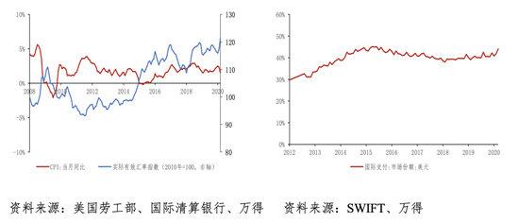



　　美联储大放水之所以未产生通胀压力，主要是过剩流动性进入了金融市场，美国股市和债市都出现过热情况。美国三大指数快速上涨，10年期国债收益率震荡下行（见图19）。企业债发行总规模快速膨胀，其中高收益债、投资级债券规模均显著增长（见图20），Bloomberg数据显示投资级债券中BBB级债券占比自次贷危机以来一路上涨，2019年末占比已过半。以比特币为代表的数字资产自2017年开始也经历了大幅上涨和暴跌的情况（见图21），这与本世纪初的dot.com狂热，纳斯达克IT泡沫几乎如出一辙。

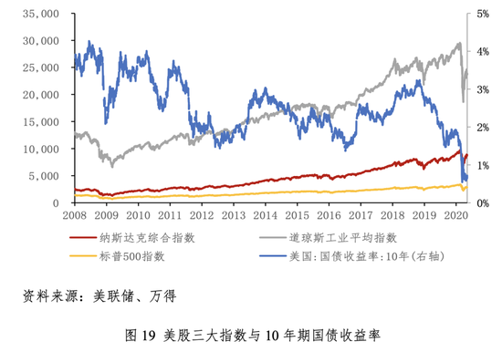

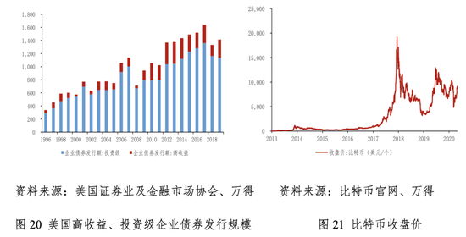

　　货币刺激的另一个弊端是令美联储货币政策正常化的半途而废。耶伦2014年初继任美联储主席后开始减少并停止资产购买、五次加息、持续缩表。鲍威尔2018年初继任后连续加息四次并缩表，但2019年为应对资产价格高企和贸易局势紧张的冲击而三次仓促降息并重启扩表、量宽，直至无限量宽，货币政策正常化渐行渐远。

　　从新兴市场情况看，随着美国实施“零利率+QE”，普遍面临热钱流入、输入性通胀、资产泡沫化本币升值的压力（图22）。同时，还陷入所谓“美元陷阱（Dollar Trap）”（Krugman，2009；Prasad，2014）[8][2]：一方面，持有美元时，美元贬值会导致美元储备资产出现缩水；另一方面，抛售美元又会导致美元进一步贬值，增加本币升值压力，不利于出口，还会带来美债价格下跌、美元资产进一步缩水问题[24]。此外，由于新兴市场货币大都不可兑换、国内金融市场不发达，举借的外债多为美元等可自由兑换货币，新兴市场积累了大量的美元债务[21]。2013年5月伯南克释放退出QE信号引发“缩减恐慌（Taper Tantrum）”，新兴市场资本迅速外流、金融动荡加剧。随着其后美联储加息缩表、货币政策正常化，美元利率走高、汇率走强，新兴市场遭遇了新一轮的“剪羊毛”[22]。

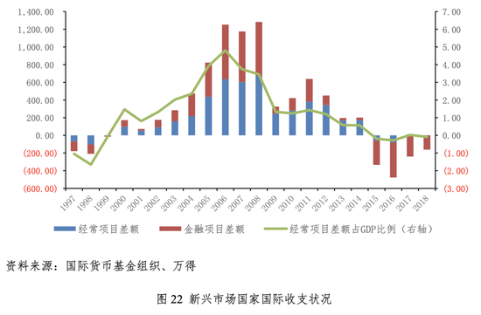

　　从中国的情况来看，美联储应对次贷危机实施三次量化宽松的时候，加大了中国经济再平衡的难度。2013年中国出现国际收支“双顺差”，外汇储备持续增加的局面（见图23），同时损害了货币政策独立性[29]，面临输入性的流动性过剩，经济过热和通胀压力。随着2014年10月底美联储退出量化宽松，在美元走强和资金回流美国的冲击下，中国又遭遇了经济下行、股汇双杀、高杠杆和高房价问题。

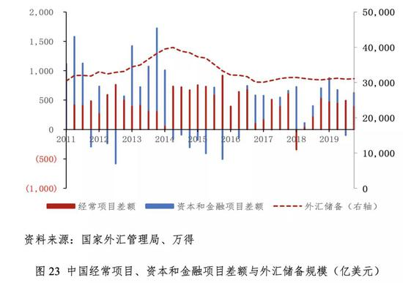

**（二）全球货币政策展望**

　　由于本次全球性新冠疫情防控和未来经济前景尚不明朗，财政赤字货币化也呈抬头之势，预计本次全球性货币刺激会“易放难收”。

**第一，未来全球新冠疫情发展存在不确定性。**截至2020年5月4日，确诊病例较多的几个国家中，法国、德国、意大利、西班牙、土耳其、伊朗每日新增确诊病例已经开始下降，美国、英国每日新增确诊病例仍处于高位，俄罗斯、巴西每日确诊病例开始加速增长。全球疫情防控形势依然复杂且严峻，不排除出现二次甚至多次反复的可能。上次危机从2007年次贷危机演变成2008年金融海啸间隔了一年多时间，2008年5月份还一度预测已渡过了次贷危机最坏的时刻，无需新的政府刺激计划。然而，正是沿着次级债务形成的有毒资产这一链条，先放倒了生产有毒资产的机构——房贷公司，再放倒了购买有毒资产的机构——银行和非银行金融机构。这次沿着病毒这一链条，疫情持续的时间越长、采取的防控措施越严厉，对企业和家庭的资产负债表造成的损害就越深。一旦疫情出现恶化，则未来财政货币刺激还会进一步加码。如美联储3月23日在启动无限QE政策的公开声明中表示：鉴于新冠病毒大流行给美国和世界各国造成的巨大困难，美联储将使用一切工具为家庭、企业和国内经济提供支持，促进就业最大化、维持物价稳定并保障整个金融体系的平稳运行[10]。

**第二，未来全球经济前景存在不确定性。**根据IMF的最新预测，受新冠疫情全球蔓延影响，预计2020年全球经济将收缩3%，随着经济活动恢复正常，预计2021年全球经济将增长5.8%。但是，如果疫情蔓延时间拉长，预计2020年全球经济增速还要下调3个百分点、2021年下调8个百分点[4]。主要经济体货币当局对新冠疫情下未来经济发展也普遍作出悲观预期。美联储主席鲍威尔认为新冠疫情可能会出现多次反复，未来经济复苏路过程会更加曲折，“W型”复苏路径恐怕都是乐观估计[5]。欧洲央行首席经济学家Philip R． Lane[6]对疫情影响下的欧元区经济前景同样表示不乐观，认为欧元区经济完全从疫情冲击中恢复至少需要三年的时间。日本经济学家普遍认为国内经济将陷入衰退，大和综研经济调查部报告预计，若新冠疫情在年中得到控制，日本全年经济增速可能下降4.5%；若本年末疫情仍无法控制，预计降幅将提高到7.6%，届时日本经济遭受到的冲击会比2008年金融危机[26]。在这种局势下，中长期来看全球主要经济体货币政策收紧的可能性仍然不大[9]。况且，人口老龄化加速，投资需求下降、储蓄动机增强，低利率甚至零利率、负利率，量化宽松和收益率曲线控制等非常规货币政策或将日渐常态化[27]，也就不存在所谓退出问题。

**第三，“直升机撒钱”式的财政赤字货币化开始盛行。**全球各大央行积极刺激经济、扩表的背后，是传统货币政策的失效和现代货币理论（Modern Monetary Theory，MMT）的逐渐流行。该理论主张财政政策的目标应该是实现充分就业而非单纯的财政收支平衡，只要达到了充分就业，财政赤字增加就不足为虑，由此引发的通胀风险可以通过发债和增加税收解决[20]，现代货币理论的重要表现形式就是财政赤字的货币化[31]。面对新冠疫情冲击下的全球经济紧缩，美国政府的应对措施已经表现出这种以“宽流动性、低利率”为特征的财政赤字货币化。耶伦表示，美国国会对财政赤字的担忧并不能阻止其在当前危机情况下采取更多财政措施来刺激、支持经济[25]。鲍威尔近期发表讲话也强调美联储应该在经济活动受限时期尽可能提供救济和稳定，在确保信贷纾困的同时还需要政府运用税收、支出等财政措施配置社会资源[7]。财政赤字货币化还表现在金融政策的财政化，很多应该由财政做的事交给了银行实施。当前美联储很多刺激计划是和财政结合在一起的，例如，3月份以来财政部陆续对SPV注入850亿美元资本金，美联储加10倍杠杆形成8500亿美元放贷规模[19]。这种财政政策和货币政策交叉执行的局面导致货币政策更加政治化，货币政策独立性越来越弱。

**第四，非常规货币政策难以全身而退。**1980年代后期，日本低利率环境导致大量流动性进入房地产和股票市场，资产泡沫日益集聚。1989年之后，日本多次上调贴现率，并实施房地产信贷数量限制措施，导致房地产泡沫破裂。同样，2007年美国次贷危机暴发与前期美联储逐步退出低利率过程不无关系。2008年金融危机应对，推陈出新的非常规货币政策引发了巨大分歧和激烈争论：货币刺激在加速金融部门发展的同时，也滋生了资产泡沫，实体经济部门持续失血，制约了关键技术创新和劳动生产率提高；低利率环境还导致全球过度举债，滋生信贷泡沫[15]。在本次货币刺激影响下，2020年3月底以来，美国股市和债市迅速反弹，这与上次危机时的情形非常相似。在主要国家实施非常规货币政策，世界长期低利率、负利率环境下，安全资产收益率低迷、风险资产价格高企、影子银行体系加速膨胀，全球资产、信贷泡沫化趋势凸显。未来，非常规货币政策一旦启动退出，金融条件的收紧与货币政策的正常化尝试都有可能会刺破泡沫，终结繁荣，甚至酿成新的危机。

**（三）**

**对中国经济的中长期影响展望**

　　国际投资者将新兴市场大致分为“好的”和“差的”两类。好的新兴市场是指那些贸易盈余、经济成长、通胀温和、财政平衡、储备充裕等经济基本面较为健康的新兴经济体。与差的新兴市场相比，好的新兴市场受本次全球货币刺激的影响会更小，受到影响后市场恢复速度也会更快些。未来随着新冠疫情防控形势好转、市场恐慌情绪和流动性紧缩环境逐渐缓解，好的新兴市场在全球大放水背景下，或将重新面临热钱流入、本币升值的老问题。差的新兴市场可能要先经历一波深度的调整和出清过程后，才可能享受到这次国际资本流动带来的好处。

　　作为发展良好的新兴市场，在全球货币刺激的背景下，中国经济中长期稳中向好的趋势不会改变：一是境内疫情已经得到基本控制，中国经济复苏拥有领先优势；二是财政货币政策空间较大，加之产业门类齐全、市场潜力广阔，中国经济应对外部冲击拥有较大回旋余地；三是中国的疫情应对逐渐得到国际理解和认可，有助于增强各界对中国经济和货币的信心，具有估值优势的人民币金融资产有望成为全球新兴避险资产。

　　然而，在全球货币刺激大背景下，中国经济依然面临诸多挑战：

**一是杠杆率上升。**这次疫情应对，各国普遍在加强疫情防控的同时，采取了财政货币对冲政策，最终将会进一步加剧全球高负债局面。这里可能只是结构上的差异，如果政府在承担疫情冲击损失方面做得多些，就是政府债务负担增加多些，如美日欧；如果让企业和/或家庭承担得多些，就是企业和/或家庭债务负担增加多些，如中国。日本在上世纪九十年代经济泡沫破灭后，陷入了资产负债表衰退、经济长期停滞。欧洲因为政府过度负债，迄今未走出主权债务危机冲击，经济陷入停滞。美国上次危机时通过政府加杠杆、民间降杠杆的腾挪，结果较好，但这次大手笔地给政府部门再加上了10多个百分点的杠杆，有可能离得上“日本病”更近了。各国控制债务风险成了走钢丝，政策更加逼仄：既怕通胀，推高市场利率和融资成本，影响债务可持续性；又怕通缩，影响企业盈利，形成债务—通缩螺旋，加重资产负债表衰退[14]。在全球货币重回极度宽松背景下，中国既有自身宽流动性、低利率，推动宏观杠杆率进一步上升的问题；也有全球债务负担加重，患上“日本病”，经济复苏缓慢、外需长期不振的冲击。后者有可能加剧全球对华贸易投资保护主义，影响我国经济发展的外部环境。此外，中国还需要特别关注宏观杠杆率的结构性问题[13]。如2020年一季度，中国公司信用类债券共发行3万亿元，同比增长35%；净融资规模超1.7万亿，同比多增8000多亿。其中，民营企业发债约2100亿，同比增长50%；净融资规模约930亿，创近三年来新高。民营企业无论发债规模还是净融资规模占比依然偏低。当然，民营企业在银行信贷渠道获得的金融支持可能会好于直接融资渠道。

**二是竞争性贬值。**目前，全球主要货币已步入了“比丑”的时代。以M2/GDP之比看，欧元区、日本和英国均已超过了100%，美国上升较快，但仍在100%以内（见图24）。比较而言，美元的发行情况要好于欧元、日元和英镑。这次货币刺激并非美联储独美于前，欧央行、日本央行和英国央行都重启了量化宽松。在全球流动性泛滥格局下，主要货币间汇率波动加剧在所难免。如前所述，中国作为好的新兴市场，在市场恐慌和信用紧缩警报解除后，有可能重现资本流入。但这既是机遇也是挑战。显然，人民币汇率破7之后已经更加市场化，中国不会复制上次危机时的做法，以持续大幅增加外汇储备的方式阻止人民币汇率过快升值。当然，为避免货币操纵的指责，也不允许中国再这么做。那么，在让汇率更多由市场决定的情况下，大概率会出现短时期人民币汇率较快的升值。在全球经济复苏缓慢的情况下，将进一步削弱我国出口竞争力，缩小外贸顺差甚至可能转为逆差。同时，还可能抑制外来投资、增加对外投资，加速国内产业空心化。这些都将加速我国出口市场份额流失，影响我国在全球产业链供应链的地位。从上次危机时期的经验看，为促进国际收支平衡，我国采取了加强资本流入管理的措施。但因防流入会影响外贸出口和外商投资，实施起来投鼠忌器，故其效果远不如控流出好。只不过防流入做不好，最终表现为外汇储备增加，而理论上央行可以无限提供人民币收购外汇储备，故其压力远不如资本流出、储备下降之时那么明显。

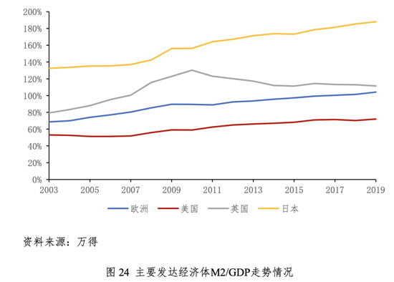

**三是资产泡沫化。**上次危机时，全球大放水之所以没有形成通胀压力，很重要的原因是大量过剩流动性进入了金融市场，催生了资产泡沫。这次货币政策重回宽松，以美股为代表的金融市场出现大幅反弹，吸收了各国央行释放的大量流动性。不排除全球范围内有可能重走资产价格上涨、正财富效应，进而拉动经济复苏的老路。但这次不确定的是，如果疫情蔓延出现反复，疫情冲击时间拉长、影响加大，则企业盈利水平下降、公司家庭债务风险上升，最终将导致资产泡沫难以维系，全球金融动荡将更加频繁，甚至不排除出现股市和债市的崩盘。对于中国来讲，一方面，全球范围内的宽流动性、低利率将推升市场风险偏好，支持国内资产价格走高，但在国内投资者不过成熟情况下，容易出现估值泡沫化；另一方面，中国公共卫生相对安全、市场前景相对确定，加之人民币资产的估值洼地效应，有助于吸引组合投资资本流入，但也增加了海外金融动荡对内传染的风险，甚至不排除境外投资者利用境内外市场联动恶意做空。

**四是国内物价稳定。**过去，通胀被称之为货币现象，故货币放水通常与通胀走势存在正相关性。但现在二者的线性关系并不确定，货币放水既可能产生通胀压力，也可能伴随通缩趋势（如日本欧洲），还可能出现物价温和增长但资产价格上涨（如后危机时代的美国）。所以，货币刺激对物价走势的影响需要具体情况具体分析。新冠疫情同时影响供需两端。在疫情防控、经济停摆期间，中国可能面临的主要是通缩压力，有价格上涨压力的也主要是食品[农产品](https://finance.sina.com.cn/realstock/company/sz000061/nc.shtml)及必选消费品等价格弹性较小的商品。受疫情阻断全球产业链供应链的影响，也可能推升我国进口依赖较大的相关产品价格，加剧结构性通胀现象。按照目前主流预测的基线情形，下半年全球经济有望逐步走向复苏。因为中国以间接融资为主，金融市场吸收的流动性较少，大部分进入了实体经济部门。一旦国内经济较快复苏，这些流动性就可能迅速转变成有效投资和消费需求，进而产生通胀，如2004、2007、2008和2011年。但如果国内外经济复苏长期受疫情压制，则国内居民收入预期降低、预防性储蓄增加、消费意愿减弱，加之外部需求疲软，国内制造业产能过剩加剧，中国可能出现通货紧缩趋势，进而酿成债务—通缩螺旋。

**五是资本流动冲击。**所有资本流出冲击都是从流入开始的。据中国央行统计，截至2020年一季度末，境外持有境内人民币金融资产6.38万亿元人民币（折合约9000亿美元）（见图25）。这部分人民币对外负债，对我来讲没有货币错配风险，但对境外投资者来讲仍存在货币错配[1]。跨境组合投资（也称证券投资）是典型的短期资本流动。外资目前在我国股市债市占比仅有百分之三四，但若短期内集中抛售还是可能对金融市场造成较大影响，同时也会波及外汇市场。在疫情发展前景不确定情况下，一旦出现坏的情形，上述情况就可能发生。中长期来看，如果看好中国，外来组合投资进一步增加人民币资产配置，也就意味着未来这部分资本流动如果逆转，冲击将会更大。从国内外经验看，资本流动冲击不但惩罚失败者也惩罚成功者[18]。正是前期的成功吸引了过度的资本流入，埋下了金融风险隐患。对于新兴市场来讲这个问题尤为突出 [23]。

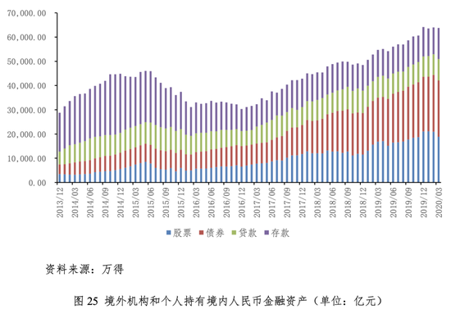



**四、政策建议**

**（一）按照精细化分级管理原则推动复工复产**

　　应对全球货币宽松不确定性冲击的关键在于把我国疫情防控的阶段性胜利转化为经济复苏的领先优势。当前海外疫情还在蔓延，但我国本土疫情传播已基本阻断，中国经济社会活动正在逐渐恢复正轨。截至4月25日，全国制造业采购经理调查企业中，大中型企业复工率为98.5%；在已复工企业中，复产率达到正常水平八成以上的企业占比为77.3%。可见，虽然企业复工复产率逐步提高，但距离正常水平还有差距。我们要做好与病毒长期共存的思想和措施准备，完善常态化疫情防控机制。同时，需要有效推动企业复工复产，为此，建议对全国各地疫情风险等级进行动态评估，并按照各地疫情风险等级实施精细化的分级管理。对于疫情风险较高地区，建议以事前防控为主，根据疫情发展情况逐步恢复生产秩序；对于疫情风险较低的地区，则建议按照尽职免责的原则以事后防控为主，全面恢复正常生产秩序，避免采取一刀切的行政干预，挫伤微观主体的积极性。对于前者，因疫情防控需要产生的企业亏损、员工失业，应加大财政转移支付的力度，给受困企业和家庭纾困；对于后者，则应该通过减税降负，改善营商环境，减轻经营负担，激发市场活力。要加大中央财政对地方财政的转移支付力度，发挥基层政府在给企业和家庭纾困的作用。因为他们更多在一线，了解许多具体情况，更容易精准施策。只有稳住中小企业和就业的基本盘，才能避免短期疫情影响演变成长期冲击、系统性风险。

**（二）加强财政货币政策配合打通最后一公里**

　　在外需疲弱态势短期难以改善的情况下，继续扩大有效投资和消费对于我国提振内需、稳定经济很重要。但与2008年金融危机时期不同，此次疫情导致国内三次产业、三大需求全面受挫，企业和居民部门的资产负债表也受到严重冲击。现有的财政金融支持政策主要包括减免税收、延缓纳税、减免和缓交社保费用、降准释放流动性、加大贷款贴息力度，降低贷款申请门槛、降低利率水平、延缓偿还本息以及简化贷款审批流程等，但中小企业和居民在疫情中遭受的损失并未得到直接弥补，部分企业仍面临倒闭风险，就业形势依然严峻。如果依靠企业和居民部门自身修复资产负债表，难度较大且可能陷入长期的资产负债表衰退。银行作为风险厌恶型机构，从成本收益角度来看，主动服务中小企业的意愿不高，且也难以彻底改变对中小企业的信贷流程管理。建议通过提供财政补贴、财政担保甚至财政注资，用市场化手段调动市场主体包括银行类机构的积极性，助力民间部门修复资产负债表。从美国的经验看，正是在财政部的支持下，美联储才能够向市场投放大量流动性。例如，在主街贷款计划（MSLP）中，美联储利用750亿美元的财政资金作为担保，创造出6000亿美元贷款支持中小企业；在商业票据购买（CPFF）中，美联储通过SPV向商业票据发行人提供流动性支持，美国财政部将为该计划提供100亿美元信用保护；在二级市场企业信贷便利（SMCCF）中，美联储通过SPV购买国内投资级公司的企业债和企业债ETF，美国财政部将通过外汇稳定基金为SPV提供100亿美元的初始股权投资[10]。

**（三）全球金融动荡下加强跨境资本流动监测**

　　目前，新冠疫情仍在全球蔓延，其风险也在逐步释放，有可能引发国际资本流动的剧烈震荡，为此需要加强对跨境资本流动的监测。一是加强对港股通和债券通北上资金流动的监测分析，加强对QFII和RQFII持仓情况的高频监测分析。二是运用高频跨境收付和外汇买卖的数据（包括大额结售汇数据），加强对外汇市场运行状况的监测分析。三是加强境外中资美元债市场的监测分析，重点防范内保外贷引发的连环担保风险。四是在情景分析、压力测试的基础上拟定预案，包括应对异常流入（买入）和流出（卖出），被外资重仓股票和债券的相关上市公司和发行主体也需要对此有所准备。五是国内金融机构要加强对交易对手的监测，采取措施防范可能发生的市场风险、信用风险和交易对手风险。六是在增加数据和政策透明度的基础上，做好市场预期引导，稳定市场信心。

**（四）货币政策要兼顾稳增长、防风险与控通胀目标**

　　由于中美面临的风险性质和政策空间存在明显差别，故中国央行无需照搬美联储“零利率+无限量宽”的大放水模式[17]。要在加强经济金融形势监测分析的基础上，保持货币政策定力，尽量长时间保持正常状态，不搞竞争性宽松政策[27] [28]，避免杠杆率过快上升，透支经济增长潜力，以及刺激通胀预期，令[老百姓](https://finance.sina.com.cn/realstock/company/sh603883/nc.shtml)的钱“变毛”。同时，要留有政策余地，应付可能出现的更坏情形，特别是要防止信用紧缩叠加经济下行，导致出现债务—通缩螺旋、资产负债表的衰退。要完善市场化的基准利率形成机制、调节机制和传导机制，通过改革的方式引导降低实体经济融资成本。要在央行基本退出外汇市场干预，外汇占款不再是货币主要投放渠道的情况下，健全基础货币投放机制，可通过在二级市场购买国债，丰富市场流动性调节工具。要创新结构性货币政策工具，既管货币投放，又管货币投向，实现精准滴灌，引导资金流入实体经济，避免在金融体系空转，滋生资产泡沫。

**（五）加快国内多层次金融市场体系建设**

　　有深度广度和流动性的金融市场，是吸收内外震荡、抵御资本流动冲击的第一道防线。面对全球货币放水，我国可能重现资本大量流入的压力，要加快深化国内金融供给侧结构性改革。按照宜早不宜迟的要求落实已宣布的金融服务业开放路线图和时间表，鼓励金融业竞争，改善金融服务能力，完善金融基础设施，提高金融资源配置效率。进一步丰富投融资产品，以发展直接融资、改进间接融资为抓手，既从源头减少对外部融资的过度依赖，抑制热钱的过度流入，又扩大多元化的财产性收入增收渠道，缓解国内资产泡沫化的压力。

**（六）扩大金融开放要少说多做、稳中求进**

　　高调的人民币国际化与可兑换口惠而实不至，反倒容易授人口实。而且，目前疫情发展还有诸多不确定、不稳定的因素，全球金融市场动荡、热钱大进大出在所难免。为此，要推进央行治理体系和治理能力的现代化，完善货币政策框架，健全央行与市场沟通机制，合理引导和稳定市场预期；坚持管道式开放、穿透式监管，探索利用香港和自贸区先行先试的优势，稳步推进国内金融市场对外开放；在加强投资者适当性管理的基础上，审慎推动境内金融机构和金融服务走出去。

**（七）健全跨境资本流动的宏微观审慎监管体系**

　　微观监管要在兼顾合规性、程序性监管的同时，加强审慎性和投资者适当性监管，避免重审批轻监管、一批了之。宏观审慎管理是对跨境资本流动进行逆周期调节，防范化解系统性金融风险的关键。埃莱娜·雷伊（2014）[12]提出的“二元悖论”认为，在资本自由流动情况下，无论采用何种汇率制度，货币政策独立性都难以保证。近年来，IMF也从一贯强烈反对资本管制转为允许临时性的资本管制[3]。因此，在人民币汇率更加市场化的情况下，中国应该健全宏观审慎管理框架，更好平滑跨境资本流动的波动。如在金融开放的同时，建议引入内嵌式、可根据资本流动形势灵活调整的宏观审慎监管工具，以免等到形势恶化时再临时抱佛脚，应对不及或触发市场恐慌。此外，在加强监测预警的同时要开展情景分析、压力测试，拟定极端情形下的应对预案，做到有备无患。但临时性管制是为改革和调整争取时间，并不能替代必要的改革和调整，一旦形势好转，就应该适时退出。同时，政府和市场都要增强容忍度和承受力，平常心看待人民币汇率波动和跨境资本流出入。

**（八）进一步创新外汇储备资产多元化运用**

　　在全球货币宽松背景下，我国外汇储备经营管理面临两大挑战。一个是全球宽流动性、低利率环境下，在风险可控前提下追求更高的投资回报。另一个是维护外汇储备资产安全。这次全球性货币大放水，主要经济体中美国的经济金融基本面表现相对较好，美元资产在经济上是相对安全的。这是上次危机十年后，美元国际地位不退反进的主要原因。美元资产安全性的最大威胁来自于特朗普政府奉行“美国优先”政策造成的地缘政治冲突加剧。人民币国际化有助于减轻我国对国际清偿能力的硬约束，减少对外汇储备的依赖。人民币汇率破7 之后的更加市场化，更是从流量上解决外汇储备积累问题。下一步，应该在总结前期国内主权财富基金运作的基础上，汲取国际先进经验，通过创新存量外汇储备的多元化、分散化运用方式，提高外汇资源使用效率。如2019年《中国外汇管理年报》披露，2005至2014年，我国外汇储备年平均收益率为3.7%。而有关主权财富基金披露的信息显示；挪威政府全球养老基金从1998年1月1日到2019年底的年化收益率为6.1%；截至2019年3月21日，新加坡政府投资公司20年间的年化收益率为5.5%；淡马锡自1974年成立以来到2019年，股东年回报率为15%；中国投资公司2009至2019年境外投资的年回报率为6.1%。此外，还可抓住国际大宗商品和能源价格低迷的有利时机，推动将更多外汇储备转化为战略物资储备。

**（九）积极维护和促进经常项目收支平衡**

　　如前所述，在全球宽流动性、低利率时代，人民币汇率有可能再次面临升值压力，这将缩小经常项目顺差甚至转为逆差。积极地看，这显示了中国多年来致力于实现经济再平衡的积极成果，同时也可能增加国际收支总体平衡的脆弱性。因为经常项目结构性逆差需要依靠资本流入来弥补，而无论是引进外商直接投资还是间接投资（如以对外股票、债券、外债等方式筹资），都会有利润汇出、分红派息、还本付息的需要。但经常项目持续逆差，意味着本国缺乏内生的债务偿还能力，进而容易受制于人。为此，一是借中国经济加快结构调整、转型升级之际，大力发展国内服务业，提升服务业的国际竞争力，减少对服务业进口的过度依赖，增强服务业出口创汇的能力。如通过发展国内教育、医疗、航运业，减少境外留学、就医及国际货运支出；通过不断改善国内旅游市场环境，提高签证通关便利，促进入境旅行，增加国际旅游收入。二是加快国内创新发展，减少对境外知识产权引进的过度依赖，改善服务贸易收支，并提高中国产品附加值和培养中国品牌，增强非价格竞争力。三是在积极、合理、有效利用外资的同时，继续支持有条件的国内企业对外投资。2011到2015年间，日本出现了阶段性的货物贸易逆差，但因为前期日本通过“黑字还流”计划扩大对外直接投资，投资收益项下持续较大盈余，继续保持了经常项目整体顺差。四是继续深化汇率市场化改革，发挥汇率调节国际收支平衡的“稳定器”作用。在汇率机制僵化的情景下，容易形成国际收支“双顺差”或者“双逆差”的情形；而在汇率机制灵活的情景下，则必然是国际收支经常项目与资本项目一顺一逆或者一逆一顺，互为镜像关系的自主平衡格局。

**（十）通过减税降负和放管服改革改善国内营商环境**

　　中长期看，经济转型升级、综合经营成本上升，叠加经贸摩擦的持续影响，此次疫情之后，中国制造业转移趋势将会进一步显现。但是，按照准入前国民待遇和负面清单管理，进一步扩大开放尤其是服务业对外开放，加上国内产业门类齐全、基础设施完备、市场潜力广阔、区域纵深较大，中国仍有望进一步巩固和提升在全球产业链供应链的地位。现在市场热炒的疫情对中国全球产业链供应链地位的影响可能是一种“舆论战”。我们不能自乱阵脚，而是要以更大的决心和勇气，在逆周期调节稳定总需求的同时，进一步深化供给侧结构性改革、扩大高水平对外开放，促进经济高质量发展，进一步释放制度红利。同时，为巩固和提高中国在全球产业链供应链地位，还要付出更多的艰辛努力：一是坚持服务实体经济、三次产业均衡发展，避免产业空心化，推动产业升级、发挥集聚优势，巩固和增强制造业国际竞争力，推动服务业特别是生产性服务业发展。二是进一步按照减税降负、“放管服”改革的要求改善整体营商环境，特别是内陆地区的营商环境，推动东部地区向内陆地区产业梯度转移，延缓制造业的外迁。三是在稳定出口市场的同时，进一步降低贸易壁垒，支持扩大商品和服务进口，不断加强国内与全球产业链供应链的联系。四是在风险可控前提下扩大金融对外开放，吸引境外投资者加大对制造业企业的证券投资。五是以完善重大疫情防控体制机制，健全国家公共卫生应急管理体系为抓手，按照十九届四中全会的要求，加快推动国家治理体系和治理能力的现代化。